TIẾNG VIỆT 3 LUYỆN TỪ VÀ CÂU

MỞ RỘNG VỐN TỪ TRƯỜNG HỌC. DẤU PHẨY

Câu 1 (trang 50 sgk Tiếng Việt 3):
Đáp Án:
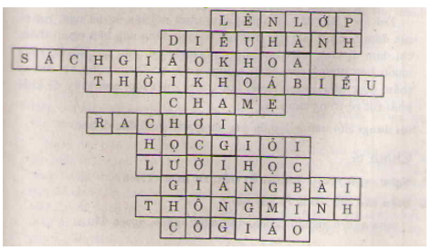

Câu 2 (trang 51 sgk Tiếng Việt 3): Chép các câu sau vào vở, thêm dấu phẩy vào chỗ thích hợp :
Đáp Án:
Cần chép và thêm dấu như sau :
a) Ông em, bố em và chú em đều là thợ mỏ.
b) Các bạn mới được kết nạp vào Đội đều là con ngoan, trò giỏi.
c) Nhiệm vụ của đội viên là thực hiện 5 điều Bác Hồ dạy, tuân theo Điều lệ Đội và giữ gìn danh dự Đội.
